OBJAVA ZA MEDIJE

KNJIGA MISAO U ARHITEKTURI
AKADEMIKA VELIMIRA NEIDHARDTA DOSTUPNA
U HARVARD UNIVERSITY LIBRARY

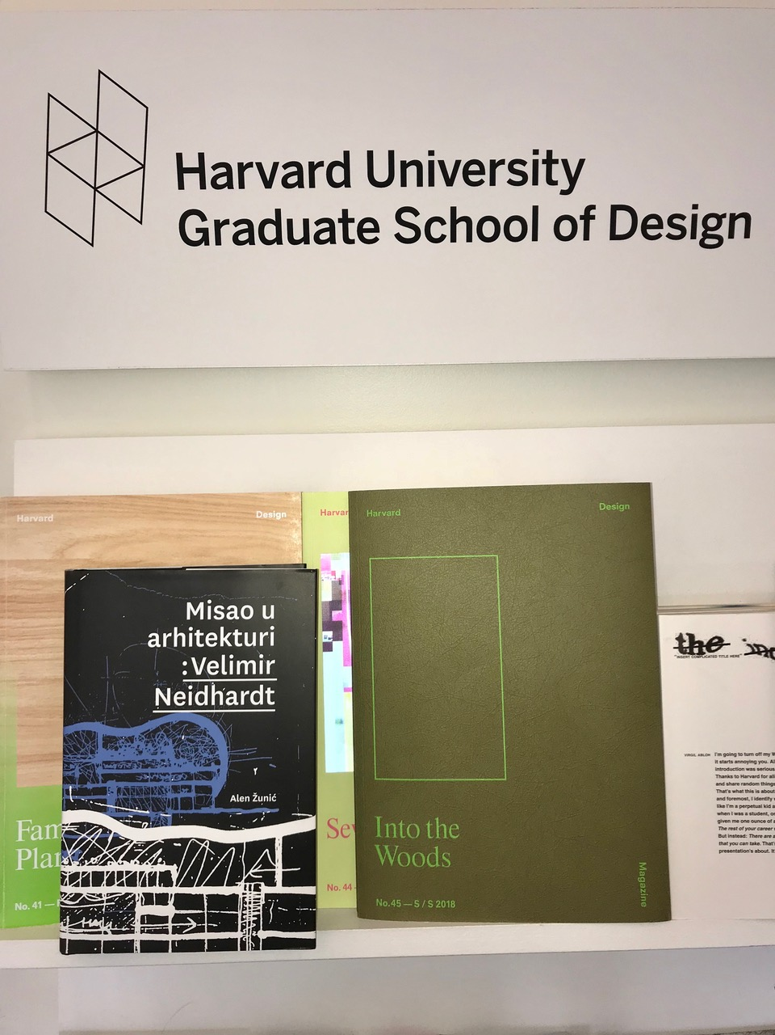

Zagreb, 16. kolovoza 2018. – Misao u arhitekturi, knjiga tekstova akademika Velimira Neidhardta, potpredsjednika Hrvatske akademije znanosti i umjetnosti, koju je koncipirao i uredio dr. sc. Alen Žunić, odnedavno je dostupna u Harvard University Library, najuglednijoj sveučilišnoj knjižnici u SAD-u. U sklopu vodeće svjetske škole arhitekture Harvard Graduate School of Design, na kojoj se usavršavao i akademik Neidhardt, ovo opsežno teorijsko djelo izloženo je među ključnim novim arhitektonskim publikacijama internacionalnog značaja.
Knjiga sadrži tekstove akademika Neidhardta nastale tijekom pola stoljeća stvaralaštva od 1968. do 2018. Knjigu su objavili Hrvatska akademija znanosti i umjetnosti, Arhitektonski fakultet Sveučilišta u Zagrebu i nakladnič UPI-2m-Plus.
Uz 90 autorskih tekstova akademika Neidhardta, knjiga donosi i deset intervjua koji njegove ideje i misli prezentiraju na živ i zanimljiv način, blizak širem krugu čitatelja. U knjizi je objavljeno i 20 odabranih tekstova uglednih kritičara i teoretičara koji su pisali o Neidhardtovim djelima i njegovom pozicioniranju u hrvatskoj arhitekturi i urbanizmu.

Marijan Lipovac
Ured za odnose s javnošću i medije HAZU

